Tamsalu Jäätmejaama laiendus
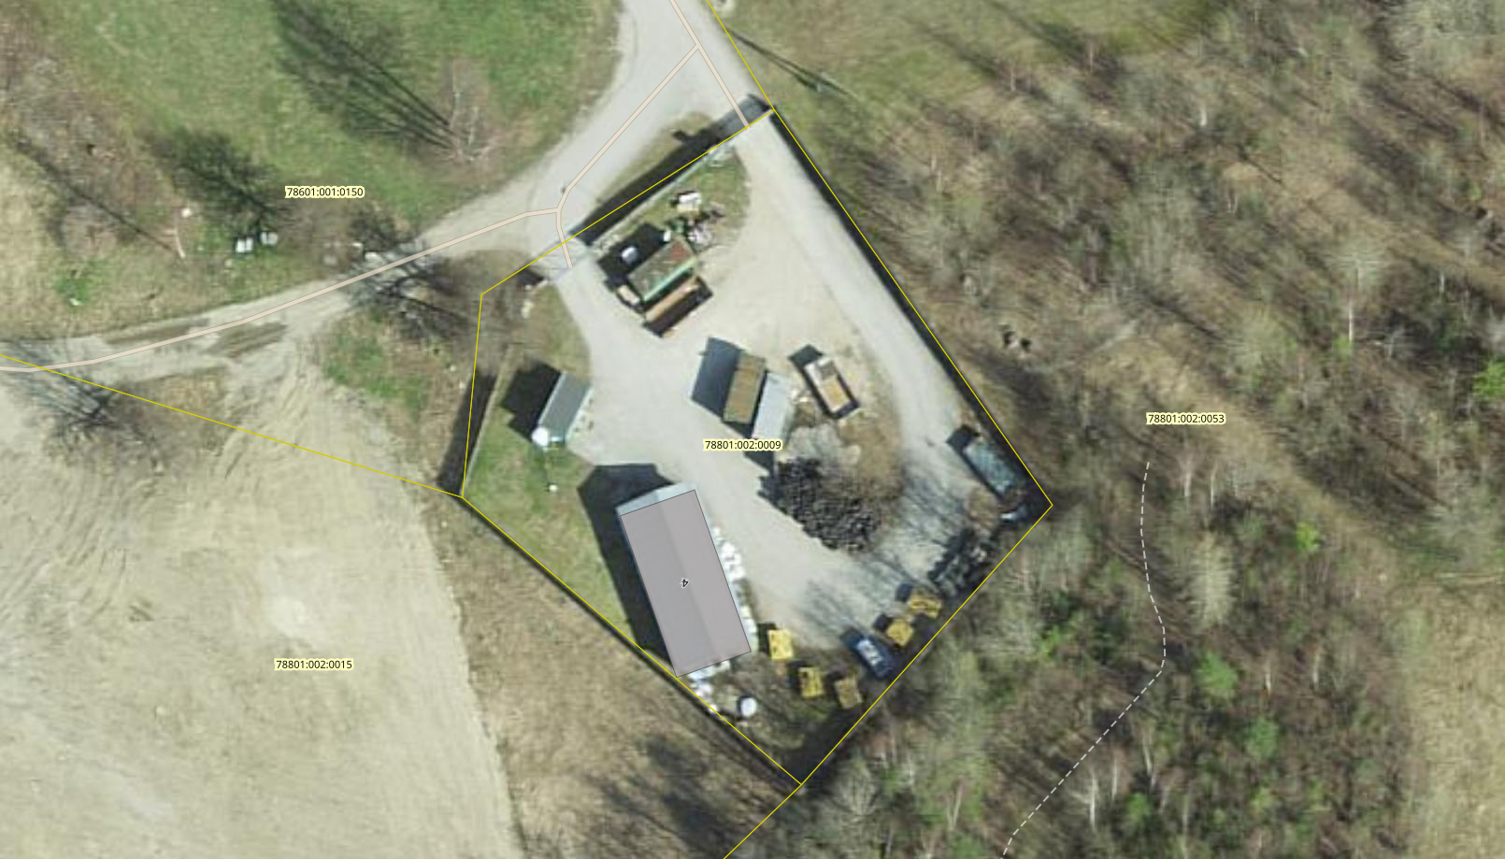
495m²²
226m²
Asfaltplatsi laiendusala

